Kalibracija kamere

# Poročilo

Zajem šahovnice za kalibracijo kamere

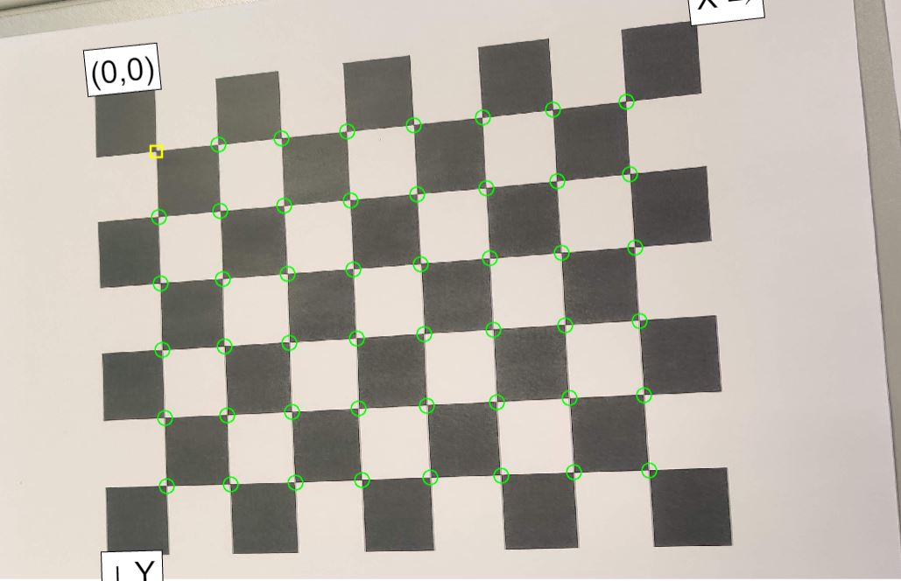

Ne popačena slika z kovancem

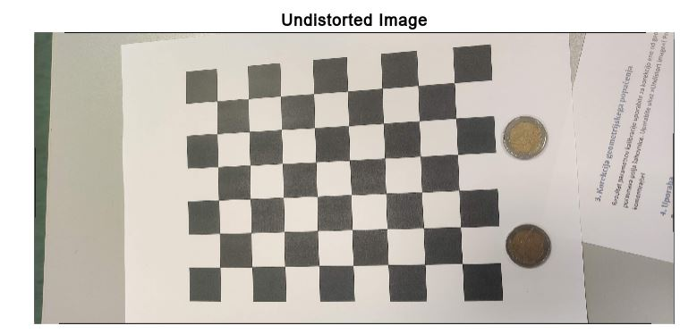

Segmentacija kovanec

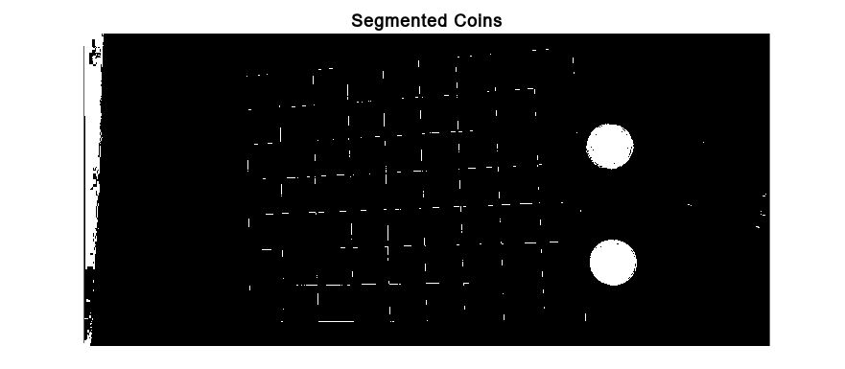

Detekcija kovancev

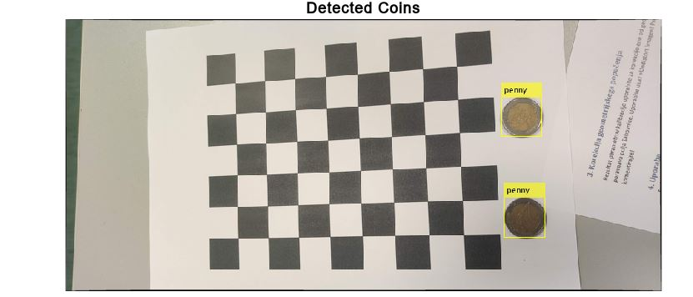

Izmerjen premer kovanca

